一、隐性负债
1、银保监发〔2021〕15 号、《基础设施和公用事业特许经营管理办法》（发改委令第 17 号，2024 年）、《关于规范实施政府和社会资本合作新机制的指导意见》（国办函〔2023〕115号）、《关于进一步做好政府和社会资本合作新机制项目规范实施工作的通知》（发改办投资〔2024〕1013号）、《关于进一步规范地方政府举债融资行为的通知》（财预【2017】50号）、《关于规范金融企业对地方政府和国有企业投融资行为有关问题的通知》（财金〔2018〕23号）、《政府投资条例》（国务院令第712号）、审计署《国务院关于 2023 年度中央预算执行和其他财政收支的审计工作报告》、财政部《关于六起地方政府隐性债务问责典型案例的通报》、《市政基础设施资产管理办法（试行）》
2、城投类虚假项目、重复融资项目（本质体现是政府缺钱）自然延伸到隐债，再进一步延伸到虚假政绩观，再结合项目本身的收益联系到信用风险；同时虚假类项目若涉及材料造假嫌弃，再延伸去看看是否涉及有内外部勾结（如宜宾二分任中案例，客户经理及部门总经理直接参与协助材料PS和造假），这样的查证思路最后落实压力会相对小一些。
3、污水处理、环卫工程、垃圾焚烧发电、涉及保底量/保底收益的项目：
（1）在特许经营协议、可研报告、调查报告测算或情况说明等文件中对有关保底量或收益予以约定，使项目收益与实际运营效果脱钩。
（2）政府投资支持和补贴需并非专门设立，而是参照某个行业、地区或某类项目统一通行的政策。特许经营模式只能按规定补贴运营、不能补贴建设成本。运营期补贴应由地市级以上人民政府或其行业主管部门制定补贴政策及具体标准执行，并在特许经营方案中明确相关依据。运营补贴应当是与绩效评价挂钩的，而不是固定收益，补贴方不能设定任何保底安排或作出保底约定或承诺。
（3）建设期支持。特许经营项目在建设期可以获得政府投资支持，但要在特许经营方案中明确政府投资支持资金来源、支持方式以及额度上限。支持方式主要为资本金注入、投资补助和贷款贴息等。资金来源主要是各类政府财政性投资资金。额度上限方面，在资本金注入的情况下要遵守政府出资人代表原则上不得在项目公司中控股的要求，即出资不能超过 50%；投资补助原则上不得超过项目总投资的 50%，个别领域另有规定的除外。
（4）入库不等于合规。所有采用特许经营模式的 PPP 项目必须填报，不同于原财政部 PPP 综合信息平台入库管理的模式，新系统侧重信息采集和监测，不设前置审批功能。 系统填报不能替代项目正常审批流程。对未在信息系统内的项目，不得以 PPP 名义融资或办理前期手续。
（5）在当前政策环境下，PPP新机制基本等同于特许经营；
（6）包装无收益项目为PPP项目。
（7）是否招投标信息中写明，该管网建设是由政府财政资金并全额纳入财政预算，又拿来融资（安徽分行例子），要进一步穿透看是否涉及替政府垫资
4、水库类：特许经营权转让，使得社会资本当地国企承担包含后续公益性维护等一切支出——核实收入成本测算的合理性，若出现收入测算明显偏高或倒挂，可以代替政府承担未来公益性支出角度进行论证隐债
5、砂石类：政策处理费（浙江分行存在返还），纳入部门预算或前期成本，禁止企业垫资开展前期工作
6、涉及本应当纳入财政预算或专项债等未来财政预算支持，因财政资金短缺或未到位，由地方城投垫资建设（建设保理类，已跑了模型）
7、通过小企业、个贷控制项目公司，贷款金额是1000万整数，城投空壳公司来套取资金，无相关项目
8、项目贷款抵押物、融资租赁保理底层资产租赁物为公益性资产（政府大楼等），通常体现形式以注资的形式注入项目公司，然后拿去抵押——已经有跑出模型结果，需结合档案各自去核，要看资产是否有现金流，还要结合权属证书去看是否规定是公益性的、不得划转等—主要聚焦公立医院、公立学校、公租房、绿地、广场、政府及事业单位办公楼、道路、市政官网、桥梁、坝。
处罚案例：2013年6月8日,根据《丽江市财政局关于对丽江市政务服务管理局等10个单位资产处置的批复》,市国有资产监督管理委员会将市文化馆、市政府中心大楼、市旅游局大楼、市农业局大楼、市中级法院大楼等房屋资产所有权及市体育馆土地使用权评估入账后,无偿划拨至丽江花马旅游文化产业发展有限公司。2019年12月至2022年1月,市国有资本投资运营管理有限公司(丽江花马旅游文化产业发展有限公司的母公司)将上述资产作为抵押物,一是通过抵押担保方式向银行贷款,二是通过五矿证券有限公司非公开定向债权投资方式融资,形成地方政府隐性债务。
9、违规发放流贷：目前模型空间有数据，还是要逐笔去看。
（1）核查是否存在违规为涉隐平台名单客户发放流贷。银保监会15号文：对承担地方政府隐性债务的客户，银行保险机构还应遵守以下要求：一是不得新提供流动资金贷款或流动资金贷款性质的融资。二是不得为其参与地方政府专项债券项目提供配套融资。除此以外对确因经营需要且符合项目融资要求的，必须由客户报本级人民政府书面审核确认，银行保险机构将审核确认情况作为审批融资的前提条件，同时严禁以审核确定名义进行变相担保。
（2）结合模型财务异常指标触发情况，核实触发异常指标较多的企业财务造假和经营合规性。
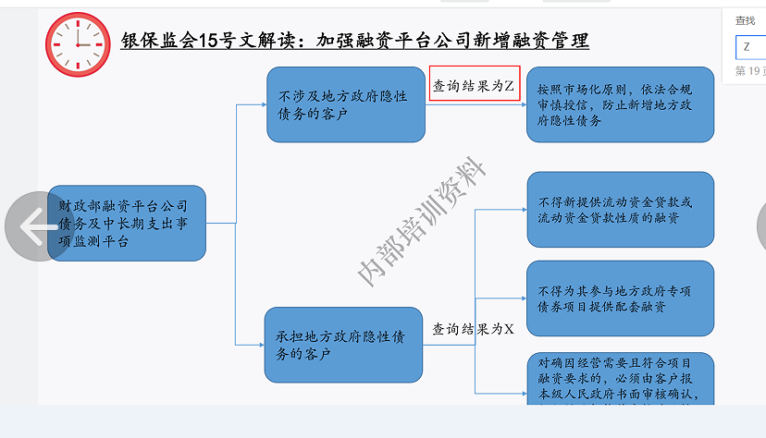
10、打包打捆类项目：对于规避上述限制条件，将新上政府付费项目打捆、包装为少量使用者付费项目，项目内容无实质关联、使用者付费比例低于10%的，实质为政府付费；无关联项目打捆，纯公益项目与商业项目无实质关联强行捆绑；建设工程与服务打捆，将建设工程纳入政府购买服务范围；财政担保打捆融资，以财政资金、预算收入作为还款来源或担保。——需核实公益性是否需为政府投资项目不得由企业垫资建设的
合规的打捆：如EOD类，产业与环境治理协同发展
11、高标准农田承诺用粮食指标资金（纳入政府预算收入）用于偿还贷款资金：涉及隐债；
12、特许经营权/经营权类项目：（1）项目没有经营收入或经营收入太少；例如智慧灯杆作为公共设施，具备很高的公益属性，很多功能如交通监测、气候监测、治安监测等都属于政务功能。例如，某智慧灯杆经营权出让项目中，运营单位的收入90%以上来自政府每年支付的“运营服务费”，市场化广告收入几乎为零，本质上是通过经营权出让实现变相融资，构成地方政府隐性债务。另外，如果地方将这类出让收入用于化债，还会构成虚假化债的违规错误。（2）实质是纯公益性项目，需要依靠政府付费、政府购买服务或财政补贴获得收入；永宁县丰源农业发展有限责任公司以特许经营权质押向农发行永宁县支行借款 3.2 亿元，财政局出具《关于永宁县农村人饮及农业灌溉特许经营项目相关预算资金的说明》，承诺将相关费用全额列入预算
13、产业园区、片区开发类、城市更新项目：
（1）违规一二级联动。关注项目偿债收益来源，关注测算里是否有包含有预期土地收益返还等方面的收益
（2）片区招商融资：“通过招商引资的方式确定片区开发建设和施工单位，然后以招商奖励的渠道支付投资成本和加成”的所谓“招商引资”融资模式，在施工单位确定能够获得合理投资回报的理性假设条件下，相当于是确定了招商引资的考核结果，则变成了固定回报的违规模式。另外，通过招商引资的方式确定片区开发建设单位（或施工单位），改变了确定施工单位的招采程序，或者未履行程序，也造成了程序违规。
（3）片区开发财政补贴：在社会资本预期能够获得合理投资回报的理性假设前提下，与地方政府合作协议中的财政补贴内容应当是可以获得的，而不至于陷入俄罗斯轮盘赌，因此这种补贴必然存在刚性的成分，即使加上“财政增收”的限制，也不能改变其刚性特征，构成了兜底承诺的固定回报条款。
14、公路类项目：“BT”类项目的变种，按区域或类别成规模“打捆”公路建设养护项目及相关资源和服务，政府指定项目业主通过公开招标方式选择社会资本，由社会资本承担项目的资金筹集、设计施工总承包、工程交工验收后若干年养护服务工作，项目业主依据项目建设及养护的绩效评估情况，分年度向社会资本支付服务费，服务期满后，养护工作移交地方政府。
2019年9月23日发布的《国务院办公厅关于深化农村公路管理养护体制改革的意见》（国办发〔2019〕45号）文件中要求：“强化养护资金使用监督管理。地方各级财政和交通运输主管部门要加强农村公路养护资金使用监管，严禁农村公路建设采用施工方带资的建设-移交（BT）模式，严禁地方以‘建养一体化’名义新增隐性债务”
15、置换类贷款：置换前就是隐债，且有新增余额的，变相新增隐债

二、虚假化债
1、银保监会15号文：严禁虚假化债。银行保险机构要严密监控资金用途，确保资金仅用于偿还对应到期债务的本金。不得用于扩大建设规模等违规用途，支持地方政府实质性化解隐性债务，严禁虚假化债。不得配合地方政府或融资平台公司置换不符合条件的隐性债务。不得将不具备市场化条件的隐性债务转为经营性债务。不得将仍要地方政府承担的隐性债务转为经营性债务。发现违规情况及时报告监管机构，在违规行为整改完毕前，终止发放后续资金。各地要强化与银行保险机构的信息共享比对，未经债权人同意的不得作为已化解债务或合规化债，防止虚假化债。
2、是否存在公益性和非公益性底层资产捆绑融资；
3、是否涉及穿透的底层资产虚假
4、清欠类贷款核实：全行大概18个亿，需要逐个向分行调阅台账。清欠专班给认证，贷款用途是否真实合规，贷款受托支付需支付给清欠企业，是否挪用至借款主体或政府部门，清欠贷款是否结清，发放清欠贷款不改变原性质
5、化债、置换是否涉隐名单内
6、贷款用途用于结清隐债，需确保资金不挪用，是否受托支付原债权人；原定用于置换公司债，公司通过财政资金已归还，我行未要求其归还：目前已经有模型，通过征信报告中是否存在大于邮储发放贷款余额的贷款，是否存在发放后仍未予以结清，筛选是否存在虚假化债——进一步核实是否财政化债资金已经到位，是否我行贷款纳入隐债系统
7、股东借款：是否有关股东借款不存在（从双方两块财报去判断），如不存在，是否有挪用用于化债（浙江分行案例有查出砂石类贷款挪用资本金用于化债）——模型筛选附言包含有“化债”字眼的流水记录，进一步核查是否具备挪用化债的特征
8、化债流程是否符合行内《关于进一步规范引债置换贷款业务发展的通知》
9、征信报告中，此前化债的贷款结清，但其他银行放了一笔同样金额或者类似金额的贷款（化债&新增隐债）

三、虚假项目和包装（含内外部勾结）
城投虚假项目类型：（1）纯假，特许经营权都是假的，材料都是假的；（2）经营权转让是假的，土地流转或停车场转让是假的；（3）虚增总投，超额授信等
- 高标准农田和设施农业：
1、模式问题：真正高标准农田应当是财政拨款，企业自主经营、财政拨款的分别应该是如何区分。
2、须取得项目用地流转合同并交叉验证真实性，如由村集体或其他组织代为流转，应同时取得土地承包方出具的流转委托书，委托书应载明委托事项、权限和期限等，并由委托人和受托人签字或盖章。涉及未承包到户的集体土地，应通过集体经济组织成员的村民会议，取得三分之二以上成员或三分之二以上村民代表同意，由集体经济组织签订流转意向协议书。
3、涉及耕地及粮食产能指标交易的，关注交易资金来源、交易流转模式、交易对象等，确保不新增地方政府隐性债务；对于交易流转收入计为土地出让收入、政府性基金收入，以及收入全额缴入国库，实行“收支两条线”管理的，一律不得作为项目还款来源。农田建设补助资金不得用于偿还债务及其他与高标准农田建设无关的支出。
4、设施农业：设施农业项目一般涉及设施农业用地，须提供土地流转协议（要求同高标准农田）、设施农用地备案审批表、上图入库情况（可作为条件或管理要求落实）等，关注生产设施用地和辅助设施用地规模占比，辅助设施用地规模应符合当地规定，如涉及大量加工厂、办公楼及宿舍等，关注是否应取得建设用地相关手续。涉及耕地占补平衡的，按照《自然资源部 农业农村部关于改革完善耕地占补平衡管理的通知》（自然资发〔2024〕204号）执行。
严格控制畜禽养殖设施、水产养殖设施和破坏耕作层的种植业设施等农业设施建设用地使用一般耕地，确需使用的，应经批准并符合相关标准，落实耕地“进出平衡”，严禁占用永久基本农田。涉及海洋养殖的，提供海域使用权证、海域承包权合同、水域滩涂养殖证（可作为条件落实）等。严禁新增占用永久基本农田建设畜禽养殖设施、水产养殖设施和破坏耕作层的种植业设施。
运营模式是自营还是委托专业公司，委托方式须提供相关协议，关注与托管公司收益、成本分配方式、还款资金能否封闭运作等。关注项目正常经营周期内的产出方案和分期建设等条件约束下的产出方案能否达到预期产量。
5、高标准农田关键在找水渠，同时需核实是否；需符合标准的才能是财政拨款的，现在银行资金支持的，是包含了设施部分。
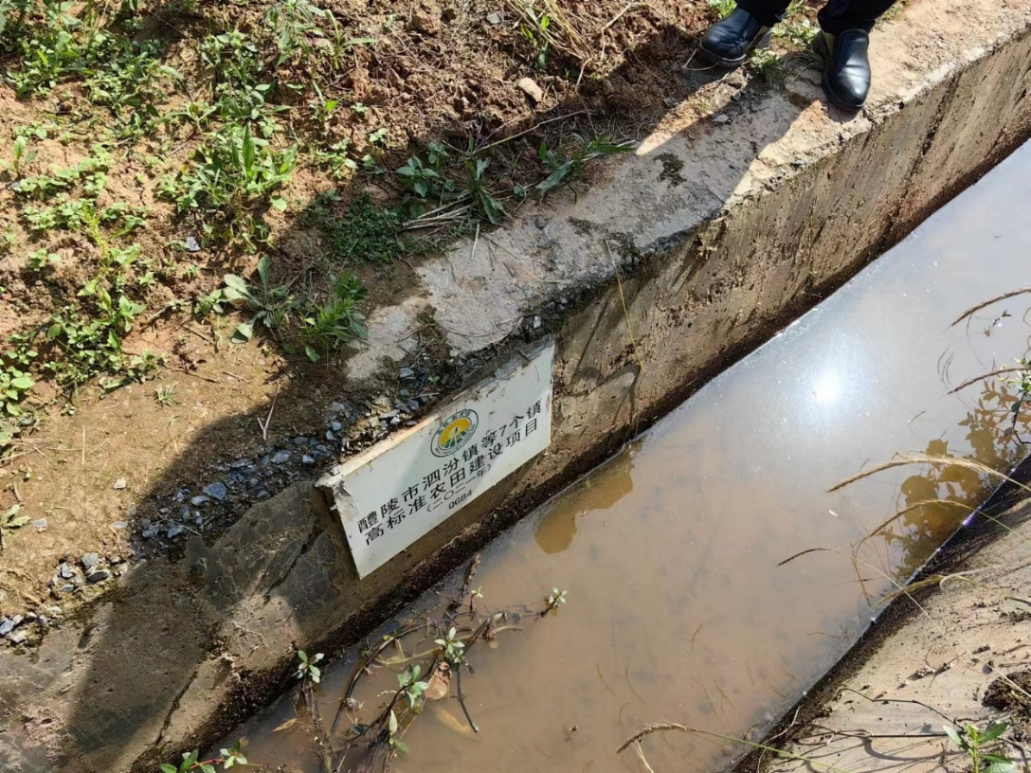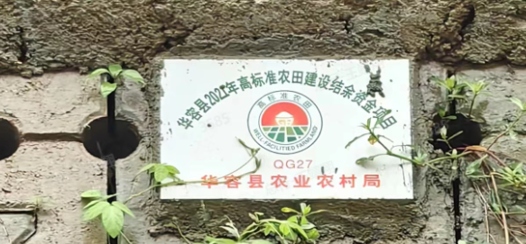

- 乡村振兴类项目：
1、土地流转真实性，是否存在明显面积偏大等情形：《土地管理法》禁止占用永久基本农田发展林果业，《土地管理法实施条例》严格控制耕地转为林地、草地、园地等其他农用地。项目总投资虚高。
2、估算产品价格虚高的情形，导致偿债能力偏弱
3、新型城镇化类项目层级更低，虚假项目风险更为集中，
4、农业相关虚假项目：大棚类项目，容易算面积；土地流转相关，梳理业务流程和差异，去村委会可以问到土地流转公开信息。政府审计名义打给村里会计：基层小微权力监督一点通（需在当地才能注册，有位置定位信息），查村里的会计手机联系信息，需说清楚这笔账是什么时候进来的；政府信箱留言取得回复项目实际建设状态。
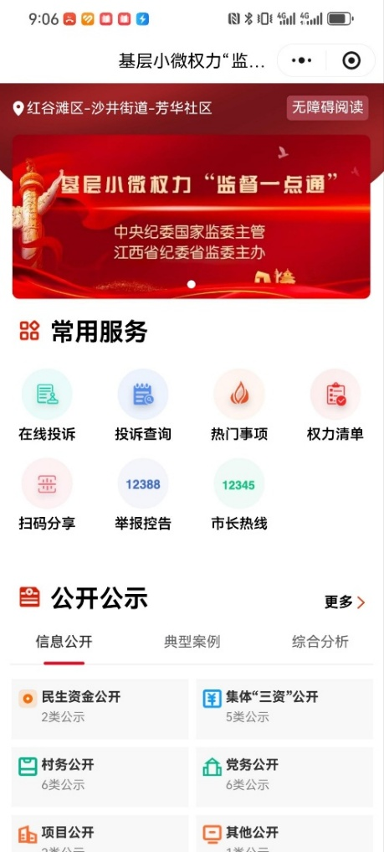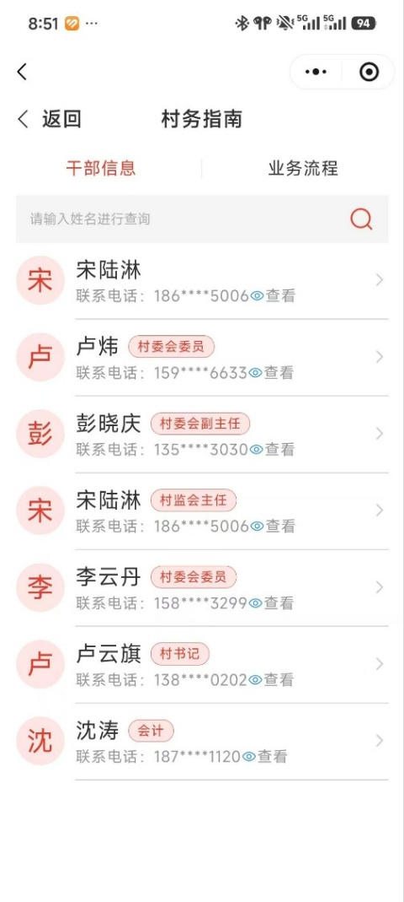，

- 停车场项目——存量资产盘活类：配合地方政府虚增财政收入（处罚案例）
- 是否存在打包在一个不同的资产组合包里，重复转让，需核实公共资源交易中心、产权交易中心核实，搜索关键词“Y 区停车经营权转让”以及“Y 区+本项目所在的 两个街道+停车”（该区多个停车盘活项目存在包括相同地点的停车位情况）；是否还继续做路边停车位；官方网站通报的全地区可用停车位数量远小于他拿来融资的数量，与当地常驻人口是否契合。
- 按照国家政策，停车设施规划以配建停车设施为主、路外公共停车设施为辅、路内停车为补充，路内停车仅为补充的停车设施。当地政府通过将部分重合的停车位整合到不同的盘活资产包中多次转让给不同的下属国有企业，再由中标的国有企业分别向银行融资以支付经营权转让价款，公共停车经营权转让价款属于政府非税收入，以此达到虚增财政收入的目的。
- 申请人成立时间距离融资时间较短。
- 查询各省市投资项目在线审批监管平台等项目备案系统，关注是否存在与贷款项目名称、建设内容相似或相近的项目，防范地方政府和本级国有企业借同一 盘活事项重复立项、多头融资。
- 2024年12月，国家发改委办公厅印发《关于进一步做好政府和社会资本合作新机制项目规范实施工作的通知》（发改办投资〔2024〕1013号），已将路侧停车服务等不涉及固定资产投资项目的经营权或收费权转让等项目排除在特许经营模式外

- 特许经营权/经营权类项目：
1、经营权与特许经营权的区别：是否存在变相将本应为特许经营权的项目变相以经营权予以简化处理
2、“确认、确权、确值”不实；
3、经营权虚假或经营权设置不合理；在实质核验上，重点核查经营权的设置是否具备实际运营基础，是否存在“虚假经营权”“经营权与实际运营脱节”等问题。例如，结合智慧灯杆的功能特点，核查出让的经营权是否明确具体内容（如广告投放权、充电服务权、数据服务权等），是否具备可运营性；同时，实地核查智慧灯杆的实际运营状态，确认灯杆是否具备相应的运营设施（如广告屏、充电桩、数据采集设备等），是否能够实现出让方案中约定的运营功能。
若发现出让的经营权仅为“名义上”的权利，未明确具体运营内容，或灯杆未配备相应运营设施、无法实现运营功能，可认定为“虚假经营权出让”。
假如，某县域智慧灯杆经营权出让项目中，通过实地核查、大数据比对及无人机航拍发现，多数灯杆广告屏长期处于关闭状态，无任何使用记录，未产生任何广告收入，运营单位未配备专业运营人员，仅为“名义运营”，实质是以经营权出让为名进行融资。
数据比对与凭证核验是重要补充。审计人员会调取运营单位的财务报表、收入凭证、银行流水、运营台账等资料，核实经营收入的真实性与合理性：一方面，比对运营台账与财务收入凭证，确认收入记录是否一致，是否存在“虚增收入”“伪造收入凭证”等问题；另一方面，结合智慧灯杆的运营规模、功能配置，分析收入水平的合理性，若项目经营收入远低于出让方案中的预期收入，或长期无经营收入，将进一步核查是否存在“编造项目、虚假经营”的情况，是否以经营权出让为名套取资金、实现变相融资。同时，采用“三方数据比对法”，比对合同约定收入金额、实际收款金额与财政上缴金额，确保收入核算真实完整。
4、以融资为目的编造项目，实际并未真实经营；实地核查是核心手段，深入智慧灯杆运营现场，核查项目是否真实开展运营活动——对于广告经营权，核查广告屏是否正常投放广告、广告投放记录是否完整，是否存在“空屏”“虚假投放”等情况；对于充电服务权，核查充电桩是否正常使用、充电记录是否可追溯；对于数据服务权，核查数据采集、传输、应用是否真实开展，是否有实际的数据服务客户。
5、显著夸大经营权出让价格从而变相融资；
6、出让价格偏低，造成国有资产流失；
7、出让流程不合规或出让方式不当。

- 水务、市场管廊等准公益性项目：
1、是否存在重复立项（行政审批查询）：通过公开信息查询，当地另存在名为“XS 县 TXT 片区白酒产业供水工程”的项目，备案证赋码机关也为县发展和改革局。建设主体为 XS 城投置业有限公司，总投资 28041.64 万元，建设地址与本项目相同，建设内容相近，也已于 2022年 7 月在市公共资源交易中心进行（EPC）总承包的公开招标并已于 8 月公示初步确定的中标候选人。
2、是否存在行政审批文件造假
3、定向授予经营权至地方国有企业形式，特许经营权本质是使用者付费的模式，外部规定基于使用者付费的模式应当采取公开招拍挂形式进行，部分企业为工程进度等采取定向授予，涉嫌程序违规以至于项目虚假

- 水域养殖：
1.水域滩涂养殖证（必备）：依据《渔业法》，使用国家所有水域 / 滩涂须向县级以上渔业主管部门申请，由同级政府核发，确保持法养殖权。
2. 环评手续（必做）：分审批与备案两类。
a.审批类（需批复）：海水用海≥1000 亩非底播 / 藻类养殖、围海养殖；海水 300≤用海＜1000 亩的网箱 / 海洋牧场等、100≤用海＜1000 亩的基地 / 工厂化 / 高位池养殖、≥1500 亩底播 / 藻类养殖；涉及环境敏感区。
b.备案类（登记表备案）：非上述情形在全国统一系统https://beian.china-eia.com 填报备案。公开查询入口：https://beian.china-eia.com/f/announcement/announcementShow
3.动物防疫条件合格证（规模场需办）：涉及动物饲养的规模场向县级农业农村部门申请，需满足防疫布局、设施、人员与制度要求。
4、产出数据是否存在数据异常失真、明显偏大的情形：申请人的 150 个养殖池必须做出不同的规划与分配，以保证后期甲鱼生长过程中的合理养殖密度，不可能出现此项目养殖方案中所说的150个养殖池全部按照每平方米投放100个的密度养殖直至销售的情况。项目的养殖方案严重不合理

- 环境治理、储备林
1、审计署23年报告，全国百亿储备林贷款中，约47%为虚假项目或存在被挪用
2、是否存在违规打捆。
3、审计案例：卫星云图看出项目进度异常，再去现场看

- 其他类：非高速类公路、产业园、城市更新
1、涉及可行性补足的是否纳入财政预算；
2、是否存在违规新增一二级联动的模式：2024年9月暂停后新增授信的贷款算此类（总行回复口径，若此前已经签订合同的可继续放款），具体要看批单怎么说的，之后的贷款资金流向是如何的
3、关注是否存在建设进度不及预期，
4、关注是否存在伪造材料、调查影响等材料，存在协助客户虚构材料进行融资。

- 采矿类
1、办理权证需要分批办，故而存在暂时没有办理抵押，也没有将收益权予以质押的情形。同时关注有无将有关收益权质押给他行，重复融资。
- 政策处理费：是否以资本金名义注入后又抽逃至化债

四、信用风险类问题
1、区县类城投下沉情况和信用风险
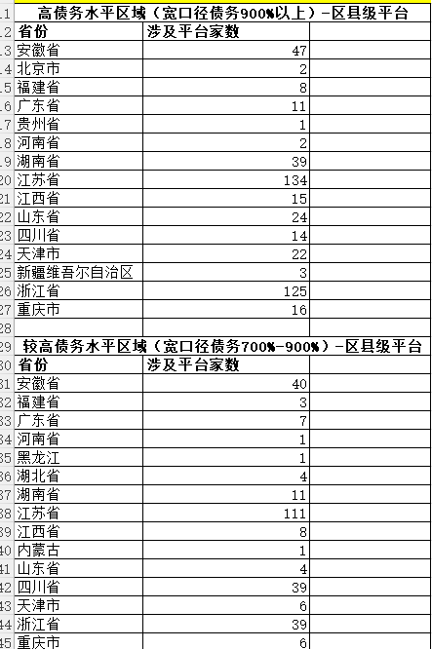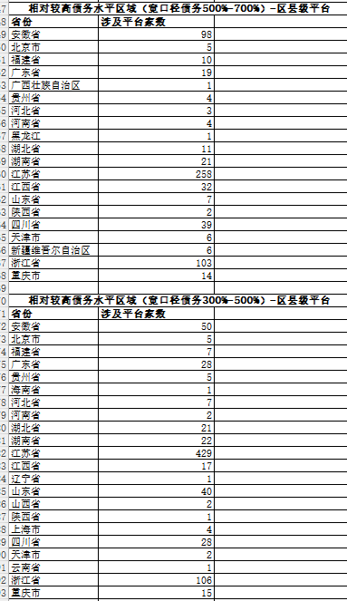
2、制度管控流程上，违约风险高的城投出现了逾期，各地城投企业违约的特征，各地的流动性，基于重点建设项目的偿债能力指标，查找我行对高风险区县的风险管控不足体现在哪些方面。重点找一些区县出来，结合项目、风险额度管控、财务异常等予以说明；选用更宽松的授信政策予以准入
3、当地分行的区域授信政策
4、信用审批部规定：“对区县级城投平台授信，要以公开市场债券投资及承销、具有自偿性的债项授信为主，严控流动资金贷款额度和间接授信额度，严控弱区县平台授信总量；对于仅从事基础设施代建、土地一级开发等公益性项目建设的主体，不得核定流动资金贷款性质的额度或间接授信额度。对于债项授信，应结合区域资源禀赋、主导产业，适度支持自来水供应、污水处理、重大水利项目、产业园等自偿性强的项目融资，审慎评估第一还款来源的可靠性，防范资金挪用和虚假融资风险，积极增加外部评级在AA+及以上的核心城投企业保证以及抵质押担保。”
5、区域下沉

五、制度系统等缺陷
1、资本占用（企业划型错误）
2、虚增业绩
3、违规收费
4、担保权益悬空等履职问题
5、风险限额管理

